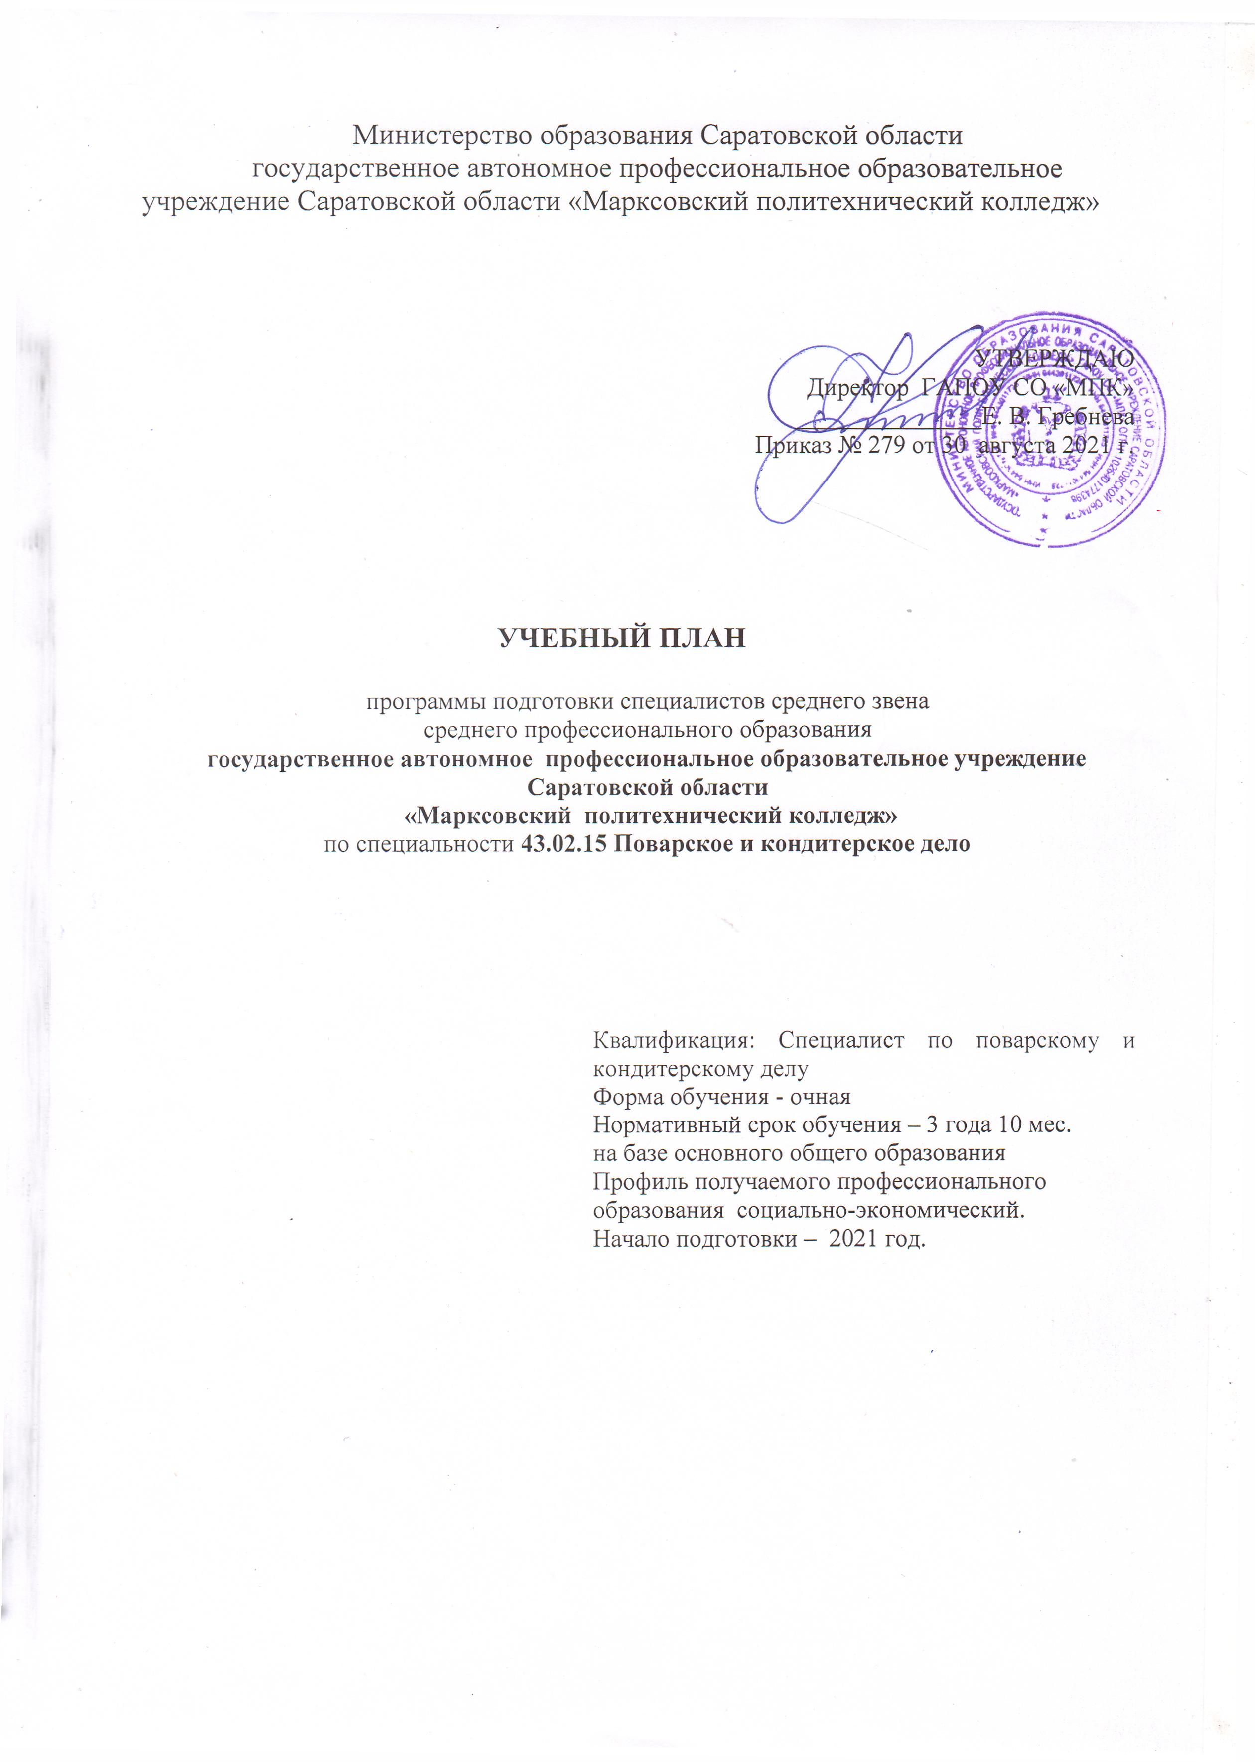

План учебного процесса для специальности 43.02.15 Поварское и кондитерское дело

Индекс |  | Наименование циклов, дисциплин, профессиональных модулей, МДК, практик | Форма промежуточной аттестации |  |  | Учебная нагрузка обучающихся (час.) во взаимодействии с прподавателем |  |  |  |  |  | Практическая подготовка  (практика учебная и производственная) | Консультации | Промежуточная аттестация | Распределение обязательной нагрузки по курсам и семестрам (час. в семестр)
 |  |  |  |  |  | Объем образовательной нагрузки | Самостоятельная учебная работа | Обязательная аудиторная |  |  |  |  | Консультации | Промежуточная аттестация | I курс |  | II курс |  | III курс |  | IV курс
 |  |  | Зачет |  | Экзамен | Объем образовательной нагрузки | Самостоятельная учебная работа | Всего учебных занятий | в т. ч. |  |  |  | Консультации | Промежуточная аттестация | 1 сем  16 нед. | 2 сем.  23 нед. | 3 сем.  16 нед. | 4 сем  15  нед. | 5  сем  10 нед. | 6  сем  17 нед. | 7  сем  10  нед. | 8  сем  7  нед.
 |  |  |  |  |  |  |  |  | Теоретическое обучение | Практическая подготовка | курсовых работ (проектов)
1 |  | 2 | 3 |  | 4 | 5 | 6 | 7 | 8 | 9 | 10 | 11 | 12 | 13 | 14 | 15 | 16 | 17 | 18 | 19 | 20 | 21
О.00 |  | Общеобразовательный цикл | 9 |  | 4 | 1404 |  | 1404 | 704 | 700 |  |  | 48 | 24 | 576 | 828 | 0 | 0 | 0 | 0 | 0 | 0
 |  | Общеобразовательные дисциплины общие | 4 |  | 3 | 886 |  | 886 | 426 | 460 |  |  |  |  | 365 | 521
ОУД.01 |  | Русский язык |  |  | Э | 78 |  | 78 | 58 | 20 |  |  | 12 | 6 | 78
 |  | Литература | -,З |  |  | 117 |  | 117 | 97 | 20 |  |  |  |  |  | 117
ОУД.02 |  | Иностранный язык |  |  | -, Э | 117 |  | 117 | 0 | 117 |  |  | 12 | 6 | 117
ОУД.03 |  | Математика |  |  | -, Э | 234 |  | 234 | 117 | 117 |  |  | 12 | 6 | 98 | 136
ОУД.04 |  | История | -, З |  |  | 117 |  | 117 | 99 | 18 |  |  |  |  | 32 | 85
ОУД.05 |  | Физическая культура | -, З |  |  | 117 |  | 117 |  | 117 |  |  |  |  | 40 | 77
ОУД.06 |  | Основы безопасности жизнедеятельности | -,З |  |  | 70 |  | 70 | 35 | 35 |  |  |  |  | 0 | 70
ОУД.18 |  | Астрономия | -,З |  |  | 36 |  | 36 | 20 | 16 |  |  |  |  |  | 36
 |  | Общеобразовательные дисциплины по выбору из обязательных предметных областей | 3 |  | 1 | 401 |  | 401 | 215 | 186 |  |  |  |  | 196 | 205
ОУД.07 |  | Информатика | -,З |  |  | 100 |  | 100 | 50 | 50 |  |  |  |  | 36 | 64
ОУД.12 |  | Экономика |  |  | -,Э | 126 |  | 126 | 76 | 50 |  |  | 12 | 6 | 57 | 69
ОУД.13 |  | Право | -,З |  |  | 103 |  | 103 | 53 | 50 |  |  |  |  | 103
ОУД.19 |  | Родная литература | -,З |  |  | 72 |  | 72 | 36 | 36 |  |  |  |  |  | 72
 |  | Дополнительные дисциплины по выбору | 1 |  | - | 117 |  | 117 | 63 | 54 |  |  |  |  | 15 | 102
УД.01 |  | Деловой этикет/Культура речи | -,З |  |  | 36 |  | 36 | 18 | 18 |  |  |  |  | 0 | 36
УД.02 |  | Введение в специальность/Профессиональное самоопределение | -,З |  |  | 45 |  | 45 | 45 |  |  |  |  |  | 15 | 30
 |  | Выполнение индивидуального учебного проекта по выбору обучающегося |  |  |  | 36 |  | 36 |  | 36 |  |  |  |  |  | 36
ОГСЭ.00 | Общий гуманитарный и социально-экономический цикл |  | 4 |  | - | 468 |  | 468 | 106 | 362 | 0 | 0 | 0 | 0 | 0 | 0 | 160 | 64 | 44 | 120 | 52 | 28
ОГСЭ.01 | Основы философии |  | З |  |  | 48 |  | 48 | 48 |  |  |  |  |  |  |  | 48
ОГСЭ.02 | История |  | З |  |  | 44 |  | 44 | 38 | 6 |  |  |  |  |  |  | 44
ОГСЭ.03 | Психология общения |  | -,З |  |  | 48 |  | 48 | 18 | 30 |  |  |  |  |  |  |  |  |  | 48
ОГСЭ.04 | Иностранный язык в профессиональной деятельности |  | -,З |  |  | 164 |  | 164 |  | 164 |  |  |  |  |  |  | 34 | 32 | 22 | 36 | 26 | 14
ОГСЭ.05 | Физическая культура |  | -,З |  |  | 164 |  | 164 | 2 | 162 |  |  |  |  |  |  | 34 | 32 | 22 | 36 | 26 | 14
ЕН.00 | Математический и общий естественнонаучный цикл |  | 1 |  | 1 | 180 |  | 180 | 132 | 48 |  |  | 6 | 6 |  |  | 144 | 36 | 0 | 0 | 0 | 0
ЕН.01 | Химия |  |  |  | Э | 144 |  | 144 | 108 | 36 |  |  | 6 | 6 |  |  | 144
ЕН.02 | Экологические основы природопользования |  | -,З |  |  | 36 |  | 36 | 24 | 12 |  |  |  |  |  |  |  | 36
П.00 | Профессиональный цикл |  | 23 |  | 7, 7Э(м) | 3276 | 82 | 3194 | 898 | 1012 | 60 | 1224 | 84 | 84 |  |  | 264 | 714 | 508 | 732 | 546 | 430
ОП.00 | Общепрофессиональные дисциплины |  | 6 |  | 3 | 742 | 18 | 724 | 332 | 372 | 20 |  | 36 | 18 |  |  | 264 | 158 | 98 | 204 | 0 | 0
ОП.01 | Микробиология, физиология питания, санитария и гигиена |  |  |  | -,Э | 64 | 2 | 62 | 30 | 32 |  |  | 6 | 6 |  |  | 62
ОП.02 | Организация хранения и контроль запасов и сырья |  | -,З |  |  | 96 | 2 | 94 | 60 | 34 |  |  |  |  |  |  | 94
ОП.03 | Техническое оснащение организаций питания (ресторанов) |  |  |  | -,Э | 64 | 2 | 62 | 34 | 28 |  |  | 6 | 6 |  |  | 62
ОП.04 | Организация обслуживания |  | З |  |  | 64 | 2 | 62 | 28 | 34 |  |  |  |  |  |  |  |  | 62
ОП.05 | Основы экономики, менеджмент и маркетинга |  |  |  | -,Э | 128 | 2 | 126 | 64 | 42 | 20 |  | 24 | 6 |  |  |  |  | 36 | 90
ОП.06 | Правовые основы профессиональной деятельности |  | -,З |  |  | 116 | 2 | 114 | 54 | 60 |  |  | 6 |  |  |  |  |  |  | 114
ОП.07 | Информационные технологии в профессиональной деятельности |  | -,З |  |  | 94 | 2 | 92 | 18 | 74 |  |  |  |  |  |  |  | 92
ОП.08 | Охрана труда |  | -.З |  |  | 48 | 2 | 46 | 26 | 20 |  |  |  |  |  |  | 46
ОП.09 | Безопасность жизнедеятельности |  | -,З |  |  | 68 | 2 | 66 | 18 | 48 |  |  |  |  |  |  |  | 66
ПМ.00 | Профессиональные модули |  | 17 |  | 4, 7Э(м) | 2534 | 64 | 2470 | 566 | 640 | 40 | 1224 | 48 | 66 |  |  | 0 | 556 | 410 | 528 | 546 | 430
ПМ.01 | Организация и ведение процессов приготовления и подготовки к реализации полуфабрикатов для блюд, кулинарных изделий сложного ассортимента |  | 1 |  | 2,  1Э(м) | 240 | 6 | 234 | 42 | 48 |  | 144 | 18 | 18 |  |  |  | 234
МДК.  01.01 | Организация процессов приготовления, подготовки к реализации кулинарных полуфабрикатов |  |  |  | -,-,-Э | 36 | 2 | 34 | 16 | 18 |  |  | 6 | 6 |  |  |  | 34
МДК.  01.02 | Процессы приготовления, подготовки к реализации кулинарных полуфабрикатов |  |  |  | -,-,Э | 60 | 4 | 56 | 26 | 30 |  |  | 12 | 6 |  |  |  | 56
УП.01 | Учебная практика  Организация и ведение процессов приготовления и подготовки к реализации полуфабрикатов для блюд, кулинарных изделий сложного ассортимента |  | -,-,З |  | Э(м) | 72 |  | 72 |  |  |  | 72 |  |  |  |  |  | 72
ПП.01 | Производственная практика  Организация и ведение процессов приготовления и подготовки к реализации полуфабрикатов для блюд, кулинарных изделий сложного ассортимента |  |  |  | Э(м) | 72 |  | 72 |  |  |  | 72 |  | 6 |  |  |  | 72
ПМ.02 | Организация и ведение процессов приготовления, оформления и подготовки к реализации горячих блюд, кулинарных изделий, закусок сложного ассортимента с учетом потребностей различных категорий потребителей, видов и форм обслуживания |  | 4 |  | 1Э(м) | 432 | 10 | 422 | 88 | 98 | 20 | 216 |  | 6 |  |  |  | 322 | 100
МДК.  02.01 | Организация процессов приготовления, подготовки к реализации горячих блюд, кулинарных изделий, закусок сложного ассортимента |  | -,З |  |  | 36 | 4 | 32 | 14 | 18 |  |  |  |  |  |  |  | 32
МДК.  02.02 | Процессы приготовления, подготовки к реализации горячих блюд, кулинарных изделий, закусок сложного ассортимента |  | З |  |  | 180 | 6 | 174 | 74 | 80 | 20 |  |  |  |  |  |  | 146 | 28
УП.02 | Учебная практика  Организация и ведение процессов приготовления, оформления и подготовки к реализации холодных блюд, кулинарных изделий, закусок сложного ассортимента с учетом потребностей различных категорий потребителей, видов и форм обслуживания |  | -,З |  |  | 72 |  | 72 |  |  |  | 72 |  |  |  |  |  | 72
ПП.02 | Производственная практика  Организация и ведение процессов приготовления, оформления и подготовки к реализации холодных блюд, кулинарных изделий, закусок сложного ассортимента с учетом потребностей различных категорий потребителей, видов и форм обслуживания |  | З |  | Э(м) | 144 |  | 144 |  |  |  | 144 |  | 6 |  |  |  | 72 | 72
ПМ.03 | Организация и ведение процессов приготовления, оформления и подготовки к реализации холодных блюд, кулинарных изделий, закусок сложного ассортимента с учетом потребностей различных категорий потребителей, видов и форм обслуживания |  | 2 |  | 1,  1Э(м) | 258 | 12 | 246 | 44 | 58 |  | 144 |  | 6 |  |  |  |  | 246
МДК.  03.01 | Организация процессов приготовления, подготовки к реализации холодных блюд, кулинарных изделий, закусок сложного ассортимента |  |  |  | Э | 36 | 4 | 32 | 14 | 18 |  |  |  |  |  |  |  |  | 32
МДК.  03.02 | Процессы приготовления, подготовки к реализации холодных блюд, кулинарных изделий, закусок сложного ассортимента |  | З |  |  | 78 | 8 | 70 | 30 | 40 |  |  |  |  |  |  |  |  | 70
УП.03 | Учебная практика  Организация и ведение процессов приготовления, оформления и подготовки к реализации горячих блюд, кулинарных изделий, закусок сложного ассортимента с учетом потребностей различных категорий потребителей, видов и форм обслуживания |  | З |  |  | 36 |  | 36 |  |  |  | 36 |  |  |  |  |  |  | 36
ПП.03 | Производственная практика  Организация и ведение процессов приготовления, оформления и подготовки к реализации горячих блюд, кулинарных изделий, закусок сложного ассортимента с учетом потребностей различных категорий потребителей, видов и форм обслуживания |  |  |  | Э(м) | 108 |  | 108 |  |  |  | 108 |  | 6 |  |  |  |  | 108
ПМ.04 | Организация и ведение процессов приготовления, оформления и подготовки к реализации холодных и горячих десертов, напитков сложного ассортимента с учетом потребностей различных категорий потребителей, видов и форм обслуживания |  | 3 |  | 1,  1Э(м) | 222 | 12 | 210 | 44 | 58 |  | 108 | 24 | 12 |  |  |  |  | 64 | 146
МДК 04.01 | Организация процессов приготовления, подготовки к реализации холодных и горячих десертов, напитков сложного ассортимента |  |  |  | Э | 36 | 4 | 32 | 14 | 18 |  |  | 18 | 6 |  |  |  |  | 32
МДК 04.02 | Процессы приготовления, подготовки к реализации холодных и горячих десертов, напитков сложного ассортимента |  | -,З |  |  | 78 | 8 | 70 | 30 | 40 |  |  | 6 |  |  |  |  |  | 32 | 38
УП.04 | Учебная практика  Организация и ведение процессов приготовления, оформления и подготовки к реализации холодных и горячих десертов, напитков сложного ассортимента с учетом потребностей различных категорий потребителей, видов и форм обслуживания |  | -,З |  |  | 36 |  | 36 |  |  |  | 36 |  |  |  |  |  |  |  | 36
ПП.04 | Производственная практика  Организация и ведение процессов приготовления, оформления и подготовки к реализации холодных и горячих десертов, напитков сложного ассортимента с учетом потребностей различных категорий потребителей, видов и форм обслуживания |  | -,З |  | Э(м) | 72 |  | 72 |  |  |  | 72 |  | 6 |  |  |  |  |  | 72
ПМ 05 | Организация и ведение процессов приготовления, оформления и подготовки к реализации хлебобулочных, мучных кондитерских изделий сложного ассортимента с учетом потребностей различных категорий потребителей, видов и форм обслуживания |  | 4 |  | 1Э(м) | 816 | 14 | 802 | 228 | 250 |  | 324 | - | 6 |  |  |  |  |  | 382 | 420
МДК 05.01 | Организация процессов приготовления, подготовки к реализации хлебобулочных, мучных кондитерских изделий сложного ассортимента |  | З |  |  | 170 | 4 | 166 | 78 | 88 |  |  |  |  |  |  |  |  |  | 134 | 32
МДК 05.02 | Процессы приготовления, подготовки к реализации хлебобулочных, мучных кондитерских изделий сложного ассортимента |  | З |  |  | 322 | 10 | 312 | 150 | 162 |  |  |  |  |  |  |  |  |  | 104 | 208
УП.05 | Учебная практика  Организация процессов приготовления, подготовки к реализации хлебобулочных, мучных кондитерских изделий сложного ассортимента |  | З |  |  | 144 |  | 144 |  |  |  | 144 |  |  |  |  |  |  |  | 72 | 72
ПП.05 | Производственная практика  Организация процессов приготовления, подготовки к реализации хлебобулочных, мучных кондитерских изделий сложного ассортимента |  | З |  | Э(м) | 180 |  | 180 |  |  |  | 180 |  | 6 |  |  |  |  |  | 72 | 108
ПМ.06 | Организация и контроль текущей деятельности подчиненного персонала |  | 2 |  | 1Э(м) | 240 | 4 | 236 | 34 | 38 | 20 | 144 |  | 6 |  |  |  |  |  |  | 126 | 110
МДК.  06.01 | Оперативное управление текущей деятельности подчиненного персонала |  | -,З |  |  | 96 | 4 | 92 | 34 | 38 | 20 |  |  |  |  |  |  |  |  |  | 54 | 38
УП.06 | Учебная практика  Организация и контроль текущей деятельности подчиненного персонала |  | З |  |  | 36 |  | 36 |  |  |  | 36 |  |  |  |  |  |  |  |  | 36
ПП.06 | Производственная практика  Организация и контроль текущей деятельности подчиненного персонала |  |  |  | Э(м) | 108 |  | 108 |  |  |  | 108 |  | 6 |  |  |  |  |  |  | 36 | 72
ПМ.07 | Выполнение работ по одно или нескольким профессиям рабочих, должностям служащих (профессия 16675 Повар) |  | 1 |  | 1,  1Э(м) | 326 | 6 | 320 | 86 | 90 |  | 144 | 12 | 12 |  |  |  |  |  |  |  | 320
МДК.  07.01 | Выполнение работ по профессии 16675 Повар |  |  |  | -,Э | 182 | 6 | 176 | 86 | 90 |  |  | 12 | 6 |  |  |  |  |  |  |  | 176
УП.07 | Учебная практика  Выполнение работ по одно или нескольким профессиям рабочих, должностям служащих (профессия 16675 Повар) |  | -,З |  |  | 72 |  | 72 |  |  |  | 72 |  |  |  |  |  |  |  |  |  | 72
ПП.07 | Производственная практика  Выполнение работ по одно или нескольким профессиям рабочих, должностям служащих (профессия 16675 Повар) |  |  |  | Э(м) | 72 |  | 72 |  |  |  | 72 |  | 6 |  |  |  |  |  |  |  | 72
ПДП.00 | Производственная (преддипломная) практика |  |  |  |  | 144 |  |  |  |  |  |  |  |  |  |  |  |  |  |  |  | 144
ПА | Промежуточная аттестация |  |  |  |  | 252 |  |  |  |  |  |  |  |  | 36 | 36 | 36 | 36 | 36 | 36 | - | 36
ГИА.00 | Государственная итоговая аттестация |  |  |  |  | 216 |  |  |  |  |  |  |  |  |  |  |  |  |  |  |  | 216
ГИА.01 | Выполнение ВКР и к демонстрационному экзамену |  |  |  |  | 144 |  |  |  |  |  |  |  |  |  |  |  |  |  |  |  | 144
ГИА.02 | Защита ВКР и демонстрационный экзамен |  |  |  |  | 72 |  |  |  |  |  |  |  |  |  |  |  |  |  |  |  | 72
 | Самостоятельная работа |  |  |  |  |  |  |  |  |  |  |  |  |  |  |  | 8 | 14 | 24 | 12 | 14 | 10
Всего часов |  |  | 37 |  | 12, 7Э(м) | 5940 | 82 | 5246 | 1840 | 2122 | 60 | 1224 | 138 | 114 | 612 | 864 | 612 | 864 | 612 | 900 | 612 | 864
Консультаций на группу 138 часов  1.Государственная (итоговая) аттестация  1.1. Выпускная квалификационная работа - дипломная работа  1.2. Демонстрационный экзамен  Выполнение ВКР и к демонстрационному экзамену с 19 мая по 14 июня (всего 4 нед.)  Защита ВКР и демонстрационный экзамен с 16 июня по 28 июня 2025 г.г. (всего 2 нед.) |  |  |  |  |  |  |  |  | Всего | Дисциплины и МДК |  |  |  |  | 576 | 828 | 568 | 526 | 336 | 600 | 346 | 242
 |  |  |  |  |  |  |  |  | Всего | Учебная практика |  |  |  |  | 0 | 0 | 0 | 144 | 36 | 108 | 108 | 72
 |  |  |  |  |  |  |  |  | Всего | Производственная практика |  |  |  |  | 0 | 0 | 0 | 144 | 180 | 144 | 144 | 144
 |  |  |  |  |  |  |  |  | Всего | Преддипломная  практика |  |  |  |  |  |  |  |  |  |  |  | 144
 |  |  |  |  |  |  |  |  | Всего | Курсовая работа |  |  |  |  |  |  |  |  | 1 | 1 |  | 1
 |  |  |  |  |  |  |  |  | Всего | Экзамены |  |  |  |  | 2 | 2 | 3 | 3 | 3 | 2 | - | 4
 |  |  |  |  |  |  |  |  | Всего | Зачеты |  |  |  |  | 1 | 8 | 4 | 6 | 5 | 5 | 4 | 4

